毕业离校系统操作说明（辅导员）

1、系统网址：<http://lxxt.nytdc.edu.cn/lxxt/>，登录辅导员账号密码，点击【离校办理-离校办理审核-离校单批量审核】，自动筛选出当年满足审核条件的待处理学生。以【学生，[18220120](javascript:void(0);)】，【辅导员2014015，刘超】为例。

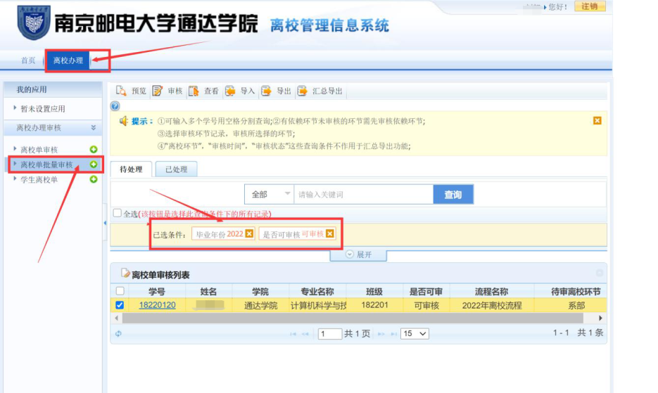

2、选中需要审核的学生信息，点击上方的审核按钮。选择对应的审核状态，点击确认即可。如属于延期毕业的学生，在“审核意见”中标注一下，如“延期毕业，暂无双证”等，根据学生实际情况标注备查。

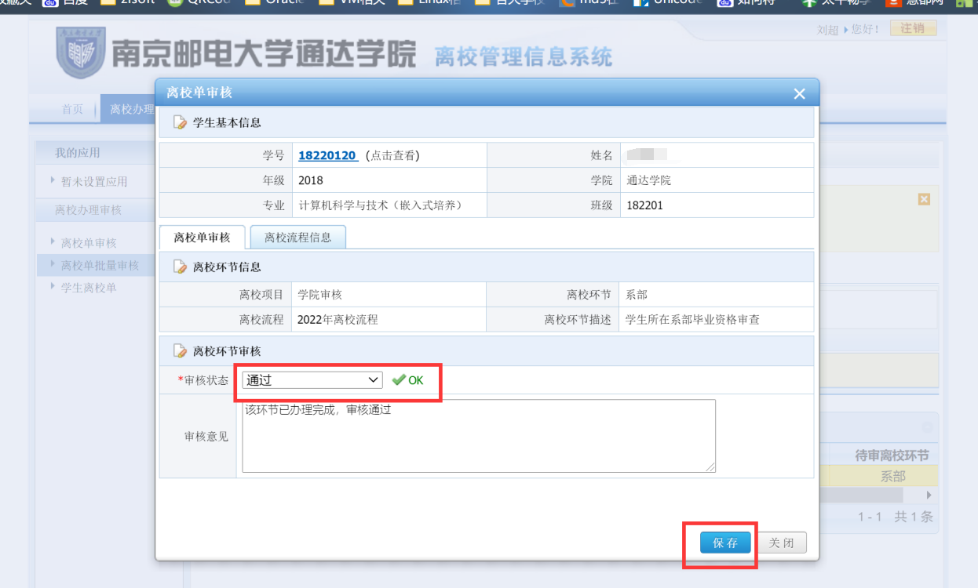

毕业离校系统操作说明（学生端）

1、学生登录http://lxxt.nytdc.edu.cn/lxxt/lxgl/zzfw/index/slogin.html。输入学号、身份证后六位登录查看审核状态以及打印离校单。初次登陆需要修改密码。

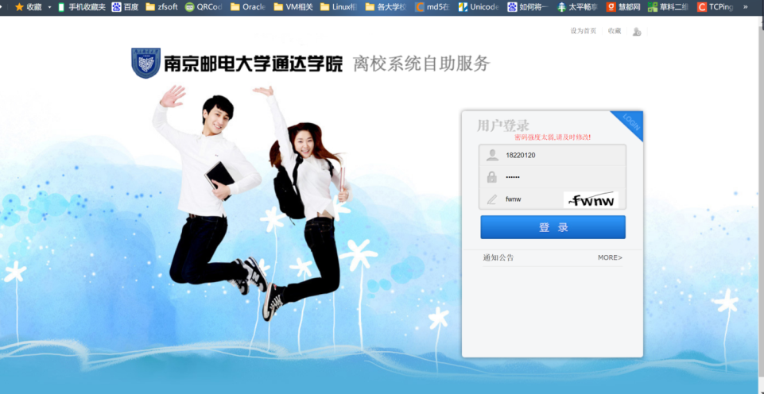

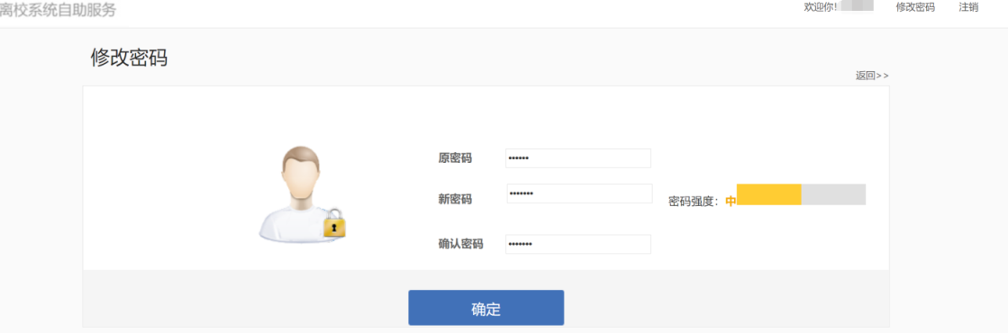

2、登录后，学生可以查看审核项目的进展以及信息采集（可不填）。

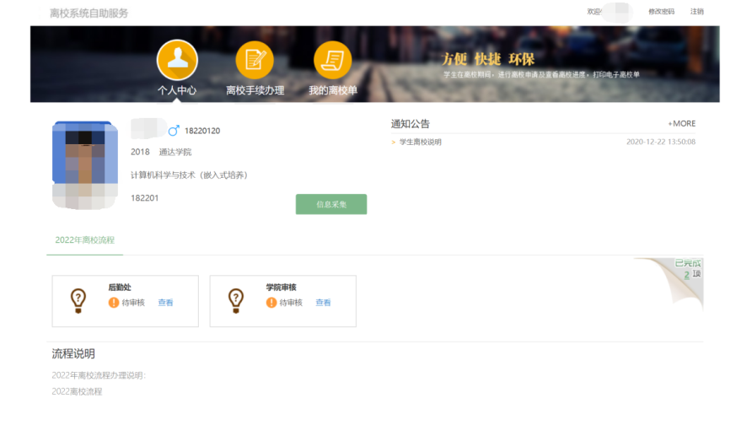

3、点击【离校手续办理】，可以看到审核流程的进展以及明细。

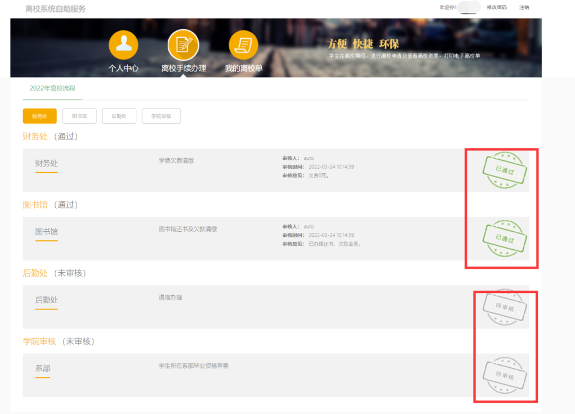

4、点击【我的离校单】，可以打印离校单。

